CUADRO DE BONOS EN DOLARES – 16/03/2020

SOBERANOS EN DÓLARES PRECIOS EN PESOS - ($ 88,89)

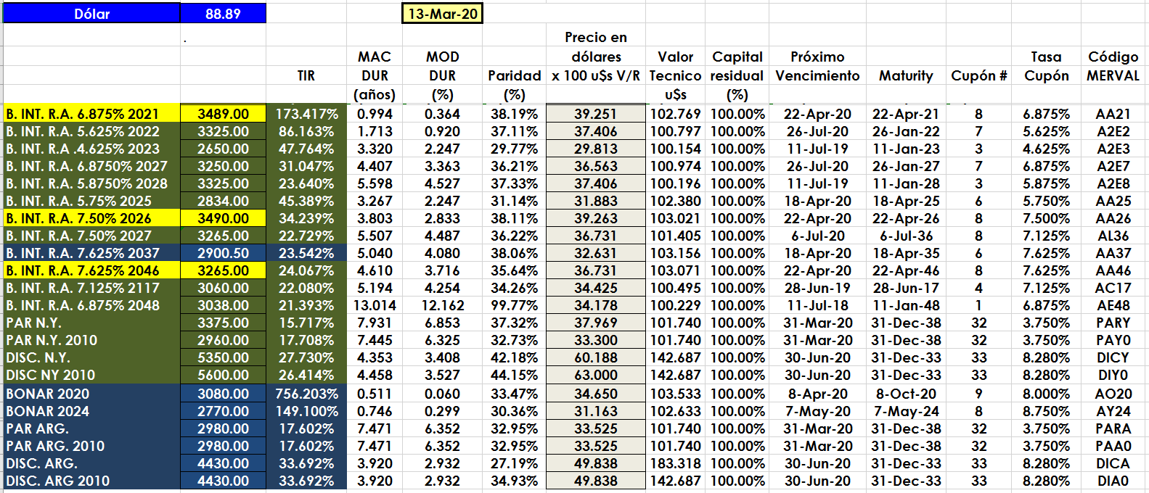

PRECIOS EN DÓLARES
